** 73 Primero cristianos. (Hechos 2. 41-47 y 3.
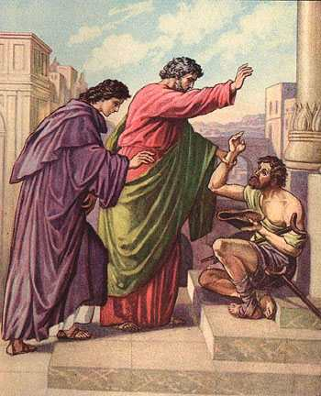

A partir de la primera comunidad de los Apóstoles y de los directos seguidores de Jesús, la comunidad de los adeptos a Jesús se fue incrementando de forma rápida.

Dese el primero discurso de Pedro, la gente que estaba en Jerusalén fue abriendo los ojos. Oyeron cosas maravillosas. Y muchos de los que eran peregrinos llevaron a noticia de un Mesías crucificado y resucitado a sus lugares de origen. Sólo ante ese discurso se calculas, fueron tres mil los que se sintieron conmovidos, arrepentidos y bautizados. El cristianismo comenzaba por con buen pie, como no podía ser d otra forma

Los que recibieron su palabra se hicieron bautizar; y ese día se unieron a ellos alrededor de tres mil.
Todos se reunían asiduamente para escuchar la enseñanza de los Apóstoles y participar en la vida común, en la fracción del pan y en las oraciones.

Un santo temor se apoderó de todos ellos, porque los Apóstoles realizaban muchos prodigios y signos. Todos los creyentes se mantenían unidos y ponían lo suyo en común: vendían sus propiedades y sus bienes, y distribuían el dinero entre ellos, según las necesidades de cada uno.
Unidos como amigos, frecuentaban a diario el Templo, partían el pan en sus casas, y comían juntos con alegría y sencillez de corazón; ellos alababan a Dios y eran queridos por todo el pueblo.
Y cada día, el Señor acrecentaba la comunidad con aquellos que debían salvarse. (Hch23,41-47)

Es interesante recordar que Jerusalén, en el tiempo de la Pascua, se llenaba de peregrinos, por lo que los vecinos de la ciudad con frecuencia se veían desbordados. La gente iba al templo y ofrecía limosnas, sacrificios y oraciones. Se puede decir que estaban preparados para dar un paso adelante en su fidelidad a Dios.

Por eso muchos iban a escuchar a los apóstoles cuando, como otros muchos, iban al templo a hablar de Dios y de su enviado Jesús. Una fuerza misteriosa les empujaba a escuchar a aquellos testigos del Mesías.

La gente que iba a donde los Apóstoles que hablaban de Jesús, sobre todo en el templo en donde el mismo Jesús habia anunciado su mensaje y había hecho varios milagros.
Uno de los días también Pedro hizo un milagro sorprendente. Allí encontraron a un paralítico de nacimiento, que se ponían diariamente junto a la puerta del Templo llamada «la Hermosa», para pedir limosna.
Cuando él vio a Pedro y a Juan entrar en el Templo, les pidió una limosna.
Entonces Pedro, fijando la mirada en él, lo mismo que Juan, le dijo: «Míranos». El hombre los miró fijamente esperando que le dieran algo.

Pedro le dijo: «No tengo plata ni oro, pero te doy lo que tengo: en el nombre de Jesucristo de Nazaret, levántate y camina». Y tomándolo de la mano derecha, lo levantó; de inmediato, se le fortalecieron los pies y los tobillos.
Dando un salto, se puso de pie y comenzó a caminar; y entró con ellos en el Templo, caminando, saltando y glorificando a Dios. Toda la gente lo vio caminar y alabar a Dios.
Reconocieron que era el mendigo que pedía limosna sentado a la puerta del Templo llamada «la Hermosa», y quedaron asombrados y llenos de admiración por lo que le había sucedido.

Pedro aprovechó aquella sorpresa para hacer otro discurso, anunciando que por el nombre de Jesús se había curado aquel enfermo.

Al ver esto, Pedro dijo al pueblo: «Israelitas, ¿de qué se asombran? ¿Por qué nos miráis así, como si fuera por nuestro poder o por nuestra santidad, que hemos hecho caminar a este hombre?
El Dios de Abraham, de Isaac y de Jacob, el Dios de nuestros padres, glorificó a su servidor Jesús, a quien vosotros entregasteis, renegando de él delante de Pilatos, cuando este había resuelto ponerlo en libertad.
Vosotros renegasteis del Santo y del Justo, pidiendo como una gracia la liberación de un homicida, y así matasteis al autor de la vida. Pero Dios lo resucitó de entre los muertos, de lo cual nosotros somos testigos.

Ese dia se hicieron seguidores de Jesús unos 5000 nuevos adeptos a lo que Pedro les decía. Pero también ese día comenzaron las persecuciones a los Apóstoles
